Бюллетень издается со 2 февраля 2008 года
Муниципальное средство массовой информации
органов местного самоуправления городского поселения Агириш

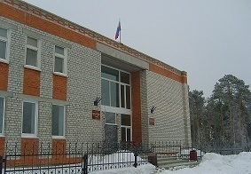
Вестник
городского поселения Агириш

Выпуск № 48(780) 4 июля 2023г.

Официально
Официальным опубликованием муниципальных правовых актов является их опубликование в бюллетене «Вестник городского поселения Агириш».

Городское поселение Агириш
ГЛАВА ГОРОДСКОГО ПОСЕЛЕНИЯ АГИРИШ
ПОСТАНОВЛЕНИЕ

«04» июля 2023 г. № 7

О назначении публичных слушаний, общественных обсуждений
по проекту решения Совета депутатов городского поселения
Агириш «О внесении изменений в решение Совета депутатов городского
поселения Агириш от 26.08.2022 № 258 «Об утверждении Правил
благоустройства на территории городского поселения Агириш»

В соответствии с Градостроительным Кодексом Российской Федерации, с Федеральным законом от 06.10.2003 № 131-ФЗ «Об общих принципах организации местного самоуправления в Российской Федерации», Уставом городского поселения Агириш, решением Совета депутатов городского поселения Агириш от 28.02.2017 № 208 «Об утверждении Порядка организации и проведения общественных обсуждений или публичных слушаний в городском поселении Агириш»:

1. Назначить публичные слушания или общественные обсуждения по проекту решения Совета депутатов городского поселения Агириш «О внесении изменений в решение Совета депутатов городского поселения Агириш от 26.08.2022 № 258 «Об утверждении Правил благоустройства на территории городского поселения Агириш» (далее общественные обсуждения или публичные слушания) (приложение 1).
2. Общий срок проведения общественных обсуждений или публичных слушаний составляет один месяц со дня опубликования настоящего постановления. Днем начала общественных обсуждений или публичных слушаний является день опубликования настоящего постановления.
3. Собрание жителей городского поселения Агириш, для обсуждения проекта решения Совета депутатов городского поселения Агириш «О внесении изменений в решение Совета депутатов городского поселения Агириш от 26.08.2022 № 258 «Об утверждении Правил благоустройства на территории городского поселения Агириш», проводится 17.07.2023 года по адресу: ул. Винницкая, д. 16, п. Агириш, Советский район, Ханты-Мансийский автономный округ – Югра, в конференц-зале здания администрации городского поселения Агириш, время начала общественных обсуждений или публичных слушаний 17.00 часов по местному времени.
4. Назначить уполномоченным органом по проведению публичных слушаний администрацию городского поселения Агириш (далее уполномоченный орган).
5. Утвердить:
5.1. Порядок приема предложений и замечаний к проекту решения Совета депутатов городского поселения Агириш «О внесении изменений в решение Совета депутатов городского поселения Агириш от 26.08.2022 № 258 «Об утверждении Правил благоустройства на территории городского поселения Агириш» (приложение 2);
5.2. Порядок проведения общественных обсуждений или публичных слушаний (приложение 3).
7. Опубликовать настоящее постановление в бюллетене «Вестник городского поселения Агириш» и разместить на официальном сайте городского поселения Агириш.
8. Настоящее постановление вступает в силу после его опубликования.

Глава городского поселения Агириш Г.А.Крицына

Начало.
Продолжение со стр. 2

В этом выпуске:

Постановление главы

Памятка

Приложение 1
к постановлению главы
городского поселения Агириш
от «04» июля 2023 № 7

Ханты-Мансийский автономный округ – Югра
Советский район
городское поселение Агириш
С О В Е Т Д Е П У Т А Т О В
РЕШЕНИЕ
проект
«» 2022 г. №

О внесении изменений в решение Совета депутатов городского
поселения Агириш от 26.08.2022 № 258 «Об утверждении Правил
благоустройства на территории городского поселения Агириш»

В соответствии с Федеральным законом от 06.10.2003 № 131-ФЗ «Об общих принципах организации местного самоуправления в Российской Федерации», ГОСТ 58967-2020 «Ограждения инвентарные строительных площадок и участков производства строительно-монтажных работ», Уставом городского поселения Агириш,

Совет депутатов городского поселения Агириш решил:

1. Внести в решение Совета депутатов городского поселения Агириш от 26.08.2022 № 258 «Об утверждении Правил благоустройства на территории городского поселения Агириш» следующие изменения:

1.1.В приложении:
1.1.1. Раздел 25 изложить в следующей редакции:

«Раздел 25. Требования к оформлению строительных площадок, информации о возводимых объектах капитального строительства.

25.1. Организуют временное ограждение строительных площадок объектов строительства.

25.1.1. Ограждения должны соответствовать требованиям ГОСТа 58967-2020 «Ограждения инвентарные строительных площадок и участков производства строительно-монтажных работ» и рабочей документации изготовителя.

25.1.2. В ограждениях необходимо предусматривать выполняемые по типовым проектам калитки для прохода людей и ворота для проезда строительных и других машин.

25.1.3. Ограждения должны быть сборно-разборными с унифицированными элементами, соединениями и деталями крепления.

25.1.4. Высота панелей должна быть:

1) защитно-охранных (с козырьком и без козырька) — не менее 2.2 м;

2) защитных (без козырька) — не менее 1.6 м;

3) защитных (с козырьком) — не менее 2.2 м;

4) сигнальных — не менее 1.0 м.

25.1.5. Панели ограждений должны быть прямоугольными. Длина панелей должна быть не более 4.0 м.

25.1.6. В разреженных панелях ограждений расстояние в свету (разреженность) между деталями заполнения полотна панелей должно быть:

1) защитных — не более 70 мм;

2) сигнальных — не более 200 мм.

25.1.7. Защитно-охранные и защитные ограждения обязательно должны иметь козырьки для защиты людей от падающих предметов с высоты:

1) при вероятности падения предметов с высоты;

2) расстоянии от места проведения работ до ограждения менее 2.0 м или высоте рабочего горизонта более 4.0 м или более половины расстояния от рабочего места до ограждения.

25.1.8. Козырьки ограждений должны быть изготовлены в виде отдельных панелей прямоугольной формы. Длина панелей козырьков должна быть кратна длине панелей ограждений. Конструкция козырька ограждений должна соответствовать следующим требованиям:

1) козырек устанавливают по верху ограждений с подъемом к горизонту под углом 20* в сторону тротуара или проезжей части;

2) должен быть обеспечен проход высотой в свету не менее 2,2 м;

3) должно быть обеспечено перекрытие тротуара и выход за его край (со стороны движения транспорта) на 50—100 мм;

4) должен быть обеспечен сток воды с его поверхности в процессе эксплуатации.

25.1.9. Способ соединения элементов ограждения должен обеспечивать удобство их монтажа, демонтажа, прочность при эксплуатации, возможность и простоту замены при ремонте.

25.1.10. Конструкция крепления элементов ограждения должна обеспечивать возможность установки его на местности, имеющей уклон до 10 % по линии установки ограждения.

25.1.11. Сигнальная окраска ограждений должна быть выполнена по ГОСТ 12.4.026.

25.1.12. Требования устойчивости к внешним воздействиям:

1) Конструкция защитно-охранных и защитных ограждений должна соответствовать следующим требованиям:

а) выдерживать без остаточных деформаций статическую нагрузку не менее 0,65 кН;

б) ограждение не должно опрокинуться:

в) выдерживать без остаточных деформаций и видимых трещин динамическую нагрузку от удара испытательным грузом (кинетическая энергия удара — 150 Дж);

г) ограждение должно удержать испытательный груз;

д) ограждение не должно опрокинуться.

25.1.13. Ограждения должны быть рассчитаны на ветровые нагрузки, давление ветра следует принимать по СП 20.13330.2016 (пункт 11.1.4).

25.1.14. Козырьки ограждений должны быть рассчитаны на снеговые нагрузки, вес снегового покрова на 1 м2 площади горизонтальной проекции козырька следует принимать по СП 20.13330.2016 (пункт 10.2).

25.1.15. Конструкция козырька ограждений должна соответствовать следующим требованиям:

1) выдерживать равномерно распределенную статическую нагрузку, заявленную изготовителем, максимальная деформация должна быть не более 20 мм., остаточная деформация — не более 5 мм; 2) выдерживать динамическую нагрузку от падения стального шара массой 1 кг с высоты 2 м — козырек должен удержать шар.

25.1.16. Элементы деревянных ограждений, соприкасающиеся с грунтом, должны быть антисептированы.

25.1.17. Металлические элементы ограждений должны иметь антикоррозионную защиту.

25.1.18. Требования к надежности:

1) Срок службы элементов ограждений — не менее 10 лет.

25.1.19. Требования к материалам:

1) Ограждения могут быть изготовлены из различных материалов, пригодных по своим физико-механическим свойствам;

2) Материалы, применяемые для изготовления ограждений, должны удовлетворять требованиям соответствующих нормативных документов и технической документации;

3) Лакокрасочные материалы, применяемые для покрытия элементов ограждений, должны соответствовать требованиям ГОСТ 33290.

25.1.20. Соответствие материалов предъявляемым требованиям следует подтверждать сертификатами соответствия или декларациями соответствия, а при их отсутствии — данными испытаний, проведенными в аккредитованных испытательных лабораториях.

25.1.21. В обязательный минимальный комплект поставки должны входить:

1) все предусмотренные изготовителем и настоящим стандартом составные компоненты ограждения; 2) крепежные элементы в количестве, необходимом для установки ограждений;

3) паспорт ограждения со штампом службы технического контроля предприятия - изготовителя о приемке;

4) инструкцию по установке ограждения;

5) руководство по эксплуатации в соответствии с ГОСТ 2.601;

6) документ, подтверждающий соответствие ограждения требованиям ГОСТа 58967-2020.

25.1.22. На элементах и деталях изделия не допускается наличие выступающих частей, острых кромок, заусенцев и неровностей, которые могут стать причиной травматизма.
25.2. При въезде (выезде), проходе на строительную площадку или место проведения земляных работ на ограждениях устанавливают информационные щиты с указанием наименования объекта, названия застройщика (заказчика), исполнителя работ (подрядчика, генподрядчика), фамилии, должности и номеров телефонов ответственного за производство работ на объекте, сроков начала и окончания работ, схемы объекта.
25.3. Наименование, адреса, фамилии и номер телефона исполнителя работ наносят также на щитах инвентарных ограждений мест производства земляных и строительных работ, мобильных зданиях и сооружениях (бытовых помещениях), механизмах, крупногабаритных элементах оснастки, кабельных барабанах.
25.4. Контроль за состоянием ограждения строительных площадок и прилегающих территорий несет ответственное лицо органов местного самоуправления городского поселения Агириш – заместитель главы городского поселения Агириш.»
2. Опубликовать настоящее решение в бюллетене «Вестник городского поселения Агириш» и разместить на официальном сайте администрации городского поселения Агириш.
3. Настоящее решение вступает в силу после его официального опубликования.

Председатель Совета депутатов  городского поселении Агириш  _________________Т.А.Нестерова | Глава городского поселения  Агириш  _________________Г.А.Крицына
Дата подписания:
«» 2023 г.

Приложение 2
к постановлению главы
городского поселения Агириш
от «04» июля 2023 № 7

Порядок приема предложений и замечаний
к проекту решения Совета депутатов городского поселения Агириш «О внесении изменений в решение Совета депутатов городского поселения Агириш от 26.08.2022 № 258 «Об утверждении Правил благоустройства на территории городского поселения Агириш»

- Сроки приема предложений и замечаний уполномоченным органом по вопросу, вынесенному на общественные обсуждения или публичные слушания: в течении одного месяца со дня официального опубликования (обнародования) проекта решения Совета депутатов городского поселения Агириш «О внесении изменений в решение Совета депутатов городского поселения Агириш от 26.08.2022 № 258 «Об утверждении Правил благоустройства на территории городского поселения Агириш» о проведении общественных обсуждений или публичных слушаний.
- Предложения и замечания по вопросу, вынесенному на общественные обсуждения или публичные слушания, представляются участниками общественных обсуждений или публичных слушаний в уполномоченный орган в письменной форме на почтовый адрес: 628245, ХМАО-Югра, Советский район, п.Агириш, ул.Винницкая, д.16 или в форме электронного документа на электронный адрес: agirish@sovrnhmao.ru.
- Предложение или замечание по вопросу, вынесенному на общественные обсуждения или публичные слушания, предоставляется участниками общественных обсуждений или публичных слушаний с указанием фамилии, имени, отчества (последнее – при наличии), даты рождения, адреса места жительства и контактного телефона.
- Предложения и замечания по вопросу, вынесенному на общественные обсуждения или публичные слушания, принимаются уполномоченным органом до истечения срока, установленного настоящим постановлением главы городского поселения Агириш о назначении общественных обсуждений или публичных слушаний.
- Предложения или замечания, поступившие от участников общественных обсуждений или публичных слушаний, регистрируются секретарем уполномоченного органа в журнале регистрации предложений и замечаний по вопросу, вынесенному на общественные обсуждения или публичные слушания в день их поступления.
- Предложения и замечания по вопросу, вынесенному на общественные обсуждения или публичные слушания, предоставляются участниками общественных обсуждений или публичных слушаний в день, в месте, во время проведения общественных обсуждений или публичных слушаний в письменной форме или устно в Порядке организации и проведения общественных обсуждений или публичных слушаний в городском поселении Агириш, утвержденного решением Совета депутатов городского поселения Агириш от 28.02.2017 г. № 208.
- Основаниями для отказа в приеме предложений и замечаний по вопросу, вынесенному на общественные обсуждения или публичные слушания являются: предложения и замечания, поступившие с нарушением требований, предусмотренных в части 7 статьи 5, части 9 статьи 8 Порядка организации и проведения общественных обсуждений или публичных слушаний в городском поселении Агириш, утвержденного решением Совета депутатов городского поселения Агириш от 28.02.2017 г. № 208, а также предложения и замечания, поступившие после даты окончания общественных обсуждений или публичных слушаний.

Приложение 3
к постановлению главы
городского поселения Агириш
от «04» июля 2023 № 7

Порядок проведения публичных слушаний
по проекту решения Совета депутатов городского поселения Агириш «О внесении изменений в решение Совета депутатов городского поселения Агириш от 26.08.2022 № 258 «Об утверждении Правил благоустройства на территории городского поселения Агириш»

- Собрание с участием жителей поселения Агириш по общественным обсуждениям или публичным слушаниям проводятся в день, в месте, указанном в настоящем постановлении.
- Регистрация участников собрания жителей по общественным обсуждениям или публичным слушаниям открывается в день, в месте, установленном для проведения собрания жителей за один час до начала времени, установленного для проведения собрания жителей по общественным обсуждениям или публичным слушаниям, и осуществляется на всем протяжении общественных обсуждений или публичных слушаний.
- Для регистрации участником общественных обсуждений или публичных слушаний предъявляется документ, удостоверяющий личность.
- При регистрации указывается фамилия, имя, отчество (последнее – при наличии), дата рождения, адрес места жительства, контактный телефон участника общественных обсуждений или публичных слушаний.
- В помещение, являющееся местом проведения общественных обсуждений или публичных слушаний, не допускаются лица, не зарегистрированные в качестве участников общественных обсуждений или публичных слушаний.
Председательствующим на общественных обсуждениях или публичных слушаниях является глава городского поселения Агириш или лицо ее замещающее.
- Председательствующий на общественных обсуждениях или публичных слушаниях открывает общественные обсуждения или публичные слушания в день, в месте и времени начала, установленного для проведения общественных обсуждений или публичных слушаний, оглашает вопрос, вынесенный на общественные обсуждения или публичные слушания, ведет порядок проведения общественных обсуждений или публичных слушаний.
- Председательствующий предоставляет слово представителю инициатора общественных обсуждений или публичных слушаний для подробного разъяснения и обоснования вопроса, вынесенного на общественные обсуждения или публичные слушания, участникам общественных обсуждений или публичных слушаний, внесшим предложения и замечания по вопросу, вынесенному на общественные обсуждения или публичные слушания.
- Участники общественных обсуждений или публичных слушаний выступают на общественных обсуждениях или публичных слушаниях, отвечают на реплики и задают вопросы только с разрешения председательствующего на общественных обсуждениях или публичных слушаниях.
- Участник общественных обсуждений или публичных слушаний, выступающий на общественных обсуждениях или публичных слушаниях, перед началом выступления громко и четко называют свою фамилию, имя, отчество (последнее – при наличии), при необходимости должность и статус, в котором они присутствуют на общественных обсуждениях или публичных слушаниях.
- Выступления участников общественных обсуждений или публичных слушаний допускаются только по вопросу, вынесенному на общественные обсуждения или публичные слушания, иным вопросам, связанным с проведением общественных обсуждений или публичных слушаний.
- Участники общественных обсуждений или публичных слушаний вправе использовать в своём выступлении вспомогательные материалы.
- Участник общественных обсуждений или публичных слушаний, выступающий на общественных обсуждениях или публичных слушаниях, не вправе употреблять в своем выступлении грубые, оскорбительные выражения, наносящие вред чести и достоинству, деловой репутации участникам общественных обсуждений или публичных слушаний, призывать к незаконным действиям, использовать заведомо ложную информацию, допускать необоснованные обвинения в чей-либо адрес.
- Председательствующий дает возможность участникам общественных обсуждений или публичных слушаний, членам организационного комитета задать уточняющие вопросы по позиции и (или) аргументам выступающего и дополнительное время для ответов на вопросы и пояснения.
- Председательствующий на общественных обсуждениях или публичных слушаниях организует прения по вопросу, вынесенному на общественные обсуждения или публичные слушания, и предложениям и замечаниям, поступившим от участников общественных обсуждений или публичных слушаний.
- По окончании выступлений участников общественных обсуждений или публичных слушаний, внесших предложения и замечания по вопросу, вынесенному на общественные обсуждения или публичные слушания, слово предоставляется всем желающим участникам общественных обсуждений или публичных слушаний, а также при необходимости членам организационного комитета, лицам, приглашенным на общественные обсуждения или публичные слушания.
- Если предложение или замечание участника общественных обсуждений или публичных слушаний по вопросу, вынесенному на общественные обсуждения или публичные слушания, противоречит федеральному законодательству, законодательству Ханты-Мансийского автономного округа – Югры, Уставу городского поселения Агириш или не относится по существу к вопросу, вынесенному на общественные обсуждения или публичные слушания – такое предложение или замечание участника общественных обсуждений или публичных слушаний снимается с обсуждения председательствующим на общественных обсуждениях или публичных слушаниях.
- Участники общественных обсуждений или публичных слушаний не вправе препятствовать проведению общественных обсуждений или публичных слушаний.
- В случае нарушения порядка проведения общественных обсуждений или публичных слушаний председательствующий обязан принять меры к пресечению таких нарушений.
- Лица, не соблюдающие порядок проведения общественных обсуждений или публичных слушаний, могут быть удалены из помещения, являющегося местом проведения общественных обсуждений или публичных слушаний, по решению председательствующего.
- При проведении общественных обсуждений или публичных слушаний ведется протокол и при необходимости аудио- и/или видеозапись общественных обсуждений или публичных слушаний.
- Организационным комитетом при наличии технической возможности может быть организована прямая трансляция общественных обсуждений или публичных слушаний на официальном сайте городского поселения Агириш в информационно-телекоммуникационной сети «Интернет».

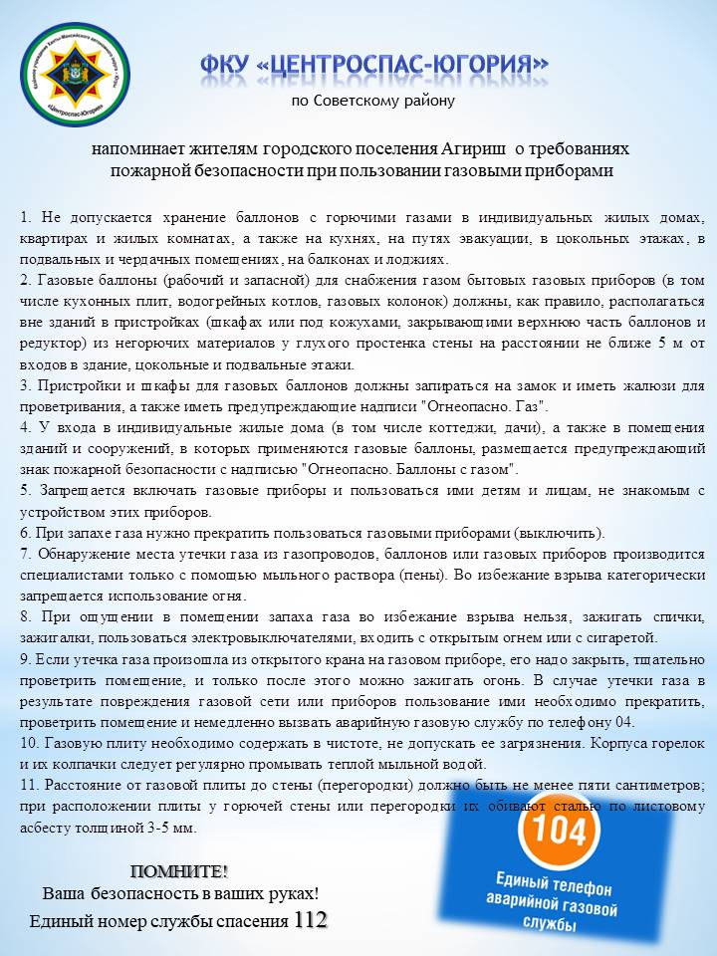

«Вестник городского поселения Агириш» Бюллетень является официальным источником опубликования нормативных
Главный редактор: Ударцева Е.И. правовых актов органов местного самоуправления г.п. Агириш
Учредитель: Администрация городского поселения Агириш
(Тюменская обл., Советский р-он, г.п. Агириш, ул.Винницкая, 16)
Телефон: 8(34675) 41-0-09 факс: 8(34675) 41-2-33

